TRƯỜNG THPT HÙNG THẮNG  Tổ TN II  Mã đề thi: 444 | ĐỀ THI GIỮA KÌ I NĂM HỌC 2023 - 2024  MÔN: VẬT LÍ 11  Thời gian làm bài: 45 phút;
I. Trắc nghiệm (7 điểm)
Câu 1: Chuyển động nào sau đây không phải là dao động cơ học?
A. Chuyển động của ôtô trên đường. B. Chuyển động rung động của dây đàn ghi ta.
C. Chuyển động đung đưa của chiếc đu D. Chuyển động đung đưa của con lắc của đồng hồ
Câu 2: Chọn đáp án đúng khi nói về năng lượng của vật dao động điều hoà khi bỏ qua mọi ma sát và lực cản.
A. tăng khi đi từ VTCB tới biên. B. luôn không đổi.
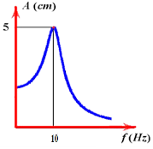
C. biến đổi tuần hoàn với chu kì bằng một nửa chu kì của dao động. D. giảm khi đi từ biên tới VTCB
Câu 3: Dựa vào đồ thị Hình vẽ, mô tả sự thay đổi của biên độ dao động cưỡng bức theo tần số của ngoại lực tuần hoàn. Tần số riêng của hệ có giá trị:
A. 5 Hz B. 14 Hz C. 15 Hz D. 10 Hz
Câu 4: Một clđ chiều dài ℓ dđđh tại nơi có gia tốc trọng trường với biên độ góc nhỏ. Chu kỳ dao động của nó là
A. $T=\frac{1}{2π}\sqrt{\frac{l}{g}}$ B. $T=\sqrt{\frac{g}{l}}$ C. $T=2π\sqrt{\frac{l}{g}}$ D. $T=2π\sqrt{\frac{g}{l}}$
Câu 5: Một vật dao động đều hòa theo phương trình: cm. Tần số góc của dao động là:
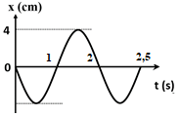
A. 2 rad B. 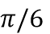rad C. 2rad/s D. rad/s
Câu 6: Hình vẽ bên là đồ thị biểu diễn sự phụ thuộc của li độ x vào thời gian t của một vật dao động điều hòa. Biên độ dao động của vật là:
A. 2 cm B. – 2 cm C. 4cm D. -4cm
Câu 7: Biểu thức tính cơ năng W của vật dao động điều hoà là
A. $\frac{1}{2}{\text{kx}}^{2}$ B. C. $\frac{1}{2}{\text{mv}}^{2}$ D.
Câu 8: Dao động mà biên độ của vật giảm dần theo thời gian được gọi là dao động
A. tắt dần. B. tuần hoàn. C. cưỡng bức. D. điều hòa.
Câu 9: Một vật dao động điều hòa trên trục Ox quanh vị trí cân bằng O. Vec-tơ gia tốc của vật.
A. có độ lớn tỷ lệ thuận với độ lớn vận tốc của vật.
B. luôn hướng ra xa vị trí cân bằng.
C. luôn hướng về vị trí cân bằng.
D. có độ lớn tỷ lệ nghịch với độ lớn li độ của vật.
Câu 10: Biểu thức tính thế năng của con lắc lò xo là
A. $\frac{1}{2}{\text{mv}}^{2}$ B. C. $\frac{1}{2}{mω}^{2}A^{2}$ D. $\frac{1}{2}{\text{kx}}^{2}$
Câu 11: Một vật dao động điều hoà tại vị tri cân bằng. Điều nào sau đây là đúng khi nói về động năng của vật
A. Bằng 0 B. Đạt cực đại C. nhỏ nhất D. Nhỏ hơn cơ năng
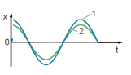
Câu 12: Hai vật dao động điều hòa có đồ thị biểu diễn li độ phụ thuộc thời gian như hình vẽ. Từ đồ thị ta có thể kết luận:
A. Hai dao động cùng pha
B. Hai dao động ngược pha
C. Dao động 1 sớm pha hơn dao động 2
D. Dao động 1 trễ pha hơn dao động 2
Câu 13: Nguyên nhân gây ra dao động tắt dần của con lắc đơn trong không khí là do
A. lực cản môi trường. B. dây treo có khối lượng đáng kể.
C. trọng lực tác dụng lên vật. D. lực căng dây treo.
Câu 14: Nhận xét nào sau đây là đúng khi nói về tần số của dao động cưỡng bức.
A. luôn bằng tần số dao động riêng B. Nhỏ hơn tần số của lực cưỡng bức.
C. Lớn hơn tần số dao động của lực cưỡng bức D. Bằng tần số của lực cưỡng bức
Câu 15: Vật dao động điều hoà có phương trình gia tốc . Gia tốc nhất của vật khi dao động là:
A. – 16 cm/s² B. 16 cm/s² C. 256 cm/ s² D. – 256 cm/ s²
Câu 16: Trong dao động điều hòa, độ lớn gia tốc tại biên là
A. a _{max} = ωA B. a _{max} = –ωA. C. a _{max} = ωA. D. a _{max} = – ωA.
Câu 17: Phương trình tổng quát của dao động điều hòa là:
A. x = Atan(ωt + ϕ) B. x = Acot(ωt + ϕ). C. x = Acotan(ωt + ϕ) D. x = Acos(ωt + ϕ)
Câu 18: Khi một vật dao động điều hoà, chuyển động của vật từ biên về vị trí cân bằng là chuyển động
A. chậm dần. B. nhanh dần C. chậm dần đều D. nhanh dần đều
Câu 19: Năng lượng trong dao đồng điều hòa thay đổi như thế nào nếu tăng biên độ dao động lên 4 lần.
A. Tăng 16 lần B. Tăng 4 lần C. Giảm 4 lần D. Giảm 16 lần.
Câu 20: Một vật dao động điều hoà với chu kì T. Khoảng thời gian giữa hai lần liên tiếp thế năng bằng nửa năng lượng dao động là
A. T B. T/6 C. T/4 D. T/2
Câu 21: Đại lượng nào dưới đây đặc trưng cho độ lệch về thời gian giữa hai dao động điều hòa cùng chu kì?
A. Pha ban đầu B. Pha C. Li độ D. Độ lệch pha.
Câu 22: Đồ thị sự phụ thuộc của Y theo x trong dao động điều hoà như hình vẽ. Y là đại lượng nào trong số các đại lượng sau?
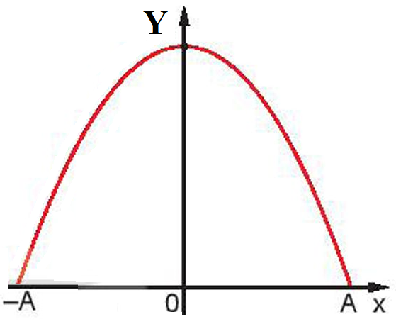 A. Gia tốc của vật B. Thế năng của vật C. Động năng của vật D. Vận tốc của vật
Câu 23: Chu kì T của dao động điều hoà là
A. Thời gian vật thực hiện 1 dao động toàn phần.
B. Khoảng cách từ VTCB đến vị trí xa nhất của dao động.
C. Góc quay mà bán kính quét được trong 1 đơn vị thời gian.
D. Số dao động vật thực hiện được trong 1 giây.
Câu 24: Hai con lắc lò xo giống hệt nhau và cùng lúc được kích thích dao động như nhau. Con lắc 1 dao động trong không khí và con lắc 2 dao động trong chất lỏng. Con lắc nào sẽ ngừng dao động trước?
A. Con lắc 1 B. Con lắc 2
C. Chúng ngừng dao động cùng lúc D. Có khi là con lắc 1, có khi là con lắc 2
Câu 25: Trong dao động điều hòa, gia tốc biến đổi điều hòa:
A. sớm pha π/2 so với li độ. B. ngược pha so với li độ.
C. chậm pha π/2 so với li độ. D. cùng pha so với li độ.
Câu 26: Cho hai dao động điều hoà có phương trình và . Chọn kết luận đúng
A. dao động 2 trễ pha hơn dao động 1. B. dao động 2 ngược pha với dao động 1.
C. dao động 2 sớm pha hơn dao động 1 D. dao động 2 cùng pha với dao động 1.
Câu 27: Một vật dao động điều hòa theo phương trình: . Phương trình vận tốc của vật là
A. v = ω².A. sin(ωt + ϕ). B. v = - ω.A. sin(ωt + ϕ) C. v = ω.A. cos(ωt + ϕ) D. v = ω².A. cos(ωt + ϕ).
Câu 28: Hiện tượng cộng hưởng được ứng dụng trong
A. Bộ phận giảm xóc ô tô B. Đồng hồ con lắc
C. Hệ thống mở của tự động D. Đàn hộp đàn ghi ta
II. Tự luận (3 điểm)
Bài 1 (1điểm). Cho phương trình của một vật dao động điều hòa:
a, Xác đinh biên độ, tần số góc và pha ban đầu của dao động.
b, Xác định tốc độ của vật tại vị trí cân bằng.
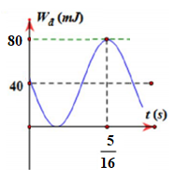
Bài 2 (1 điểm). Một con lắc lò xo gồm viên bi nhỏ và lò xo nhẹ có độ cứng 40 N/m, dao động điều hoà với biên độ 0,1 m. Mốc thế năng ở VTCB.
a. Tính cơ năng của con lắc?
b, Khi viên bi cách vị trí cân bằng 6 cm thì thế năng và động năng của con lắc bằng bao nhiêu?
Bài 3 (1 điểm). Hình bên là đồ thị của động năng theo thời gian của một vật khối lượng 0,4 kg dao động điều hòa. Tại thời điểm ban đầu vật đang chuyển động theo chiều âm, lấy π² = 10. Tính tốc độ trung bình của vật kể từ khi vật bắt đầu dao động tới khi vật cách vị trí cân bằng một đoạn cm lần thứ nhất.

